Nama : Muhamad Faqih Azhar

NIM : 0110221092

Kelas : 5TI03 / Senin Malam

**Pembuatan Project Natural Language Processing (NLP)**

**Topic**

Text Summarization

**Sumber referensi:**

<https://quillbot.com/summarize>

<https://www.youtube.com/watch?v=9PoKellNrBc&t=451s>

<https://www.youtube.com/watch?v=SNimr_nOC7w>

**GitHub Link**

<https://github.com/FaqihAzh/text-summarize-nlp>

**Model Yang Digunakan**

Aplikasi *Teks Summarization* ini menggunakan model BART (*Bidirectional and Auto-Regressive Transformers*), yang merupakan model transformator generatif berbasis arsitektur *encoder-decoder*. Model ini adalah salah satu model *open-source yang* dikembangkan oleh Facebook AI, BART dirancang untuk menangani berbagai tugas pemrosesan bahasa alami (*Natural Language Processing*), seperti ringkasan teks, terjemahan, pemulihan teks yang rusak, dan banyak lagi. Model yang digunakan secara spesifik adalah *facebook/bart-large-cnn*, versi yang telah dilatih menggunakan dataset *CNN/DailyMail*, yang berisi artikel berita dan ringkasannya. Dataset ini memberikan kemampuan kepada model untuk menghasilkan ringkasan berkualitas tinggi yang mempertahankan makna utama teks asli.

Cara kerja BART melibatkan dua langkah utama, *encoding* dan *decoding*. Pada tahap *encoding*, teks masukan diproses menjadi representasi internal yang kaya melalui beberapa lapisan transformator. Representasi ini menangkap hubungan semantik antara kata-kata dan konteksnya. Kemudian, pada tahap *decoding*, representasi internal ini digunakan untuk menghasilkan ringkasan berupa teks baru. Model ini dapat disesuaikan dengan parameter seperti panjang maksimum dan minimum ringkasan, serta apakah hasilnya akan dipilih secara deterministik atau berbasis sampling.

**Laporan Akhir**

Berikut ini adalah hasil akhir dari project *Summarize Text App* yang saya buat:



Gambar 1 Tampilan Teks Summarization App

Pada gambar 1 di atas, merupan tampilan akhir dari *project* yang saya kerjakan. Pada halaman tersebut, nantinya pengguna dapat memasukan teks yang akan di ringkas, setelahnya ketika pengguna menekan tombol ringkas, maka system otomatis akan meringkasnya. Bagaimana tahapan proses pengerjaannya sampai menjadi hasil akhir seperti ini? Prosesnya sebagai berikut:

1. Karena *App* ini belum saya deploy, maka langkah pertama untuk menjalankannya adalah dengan menjalankan kode di *localhost.* Caranya dengan masuk ke Visual Studio Code > Masuk ke direktori kerja > Jalankan dengan perintah streamlit run app.py. Kenapa perintahnya seperti itu? Hal tersebut karena saya menggunakan streamlit untuk menampilkan tampilan UI dari kode yang saya buat.

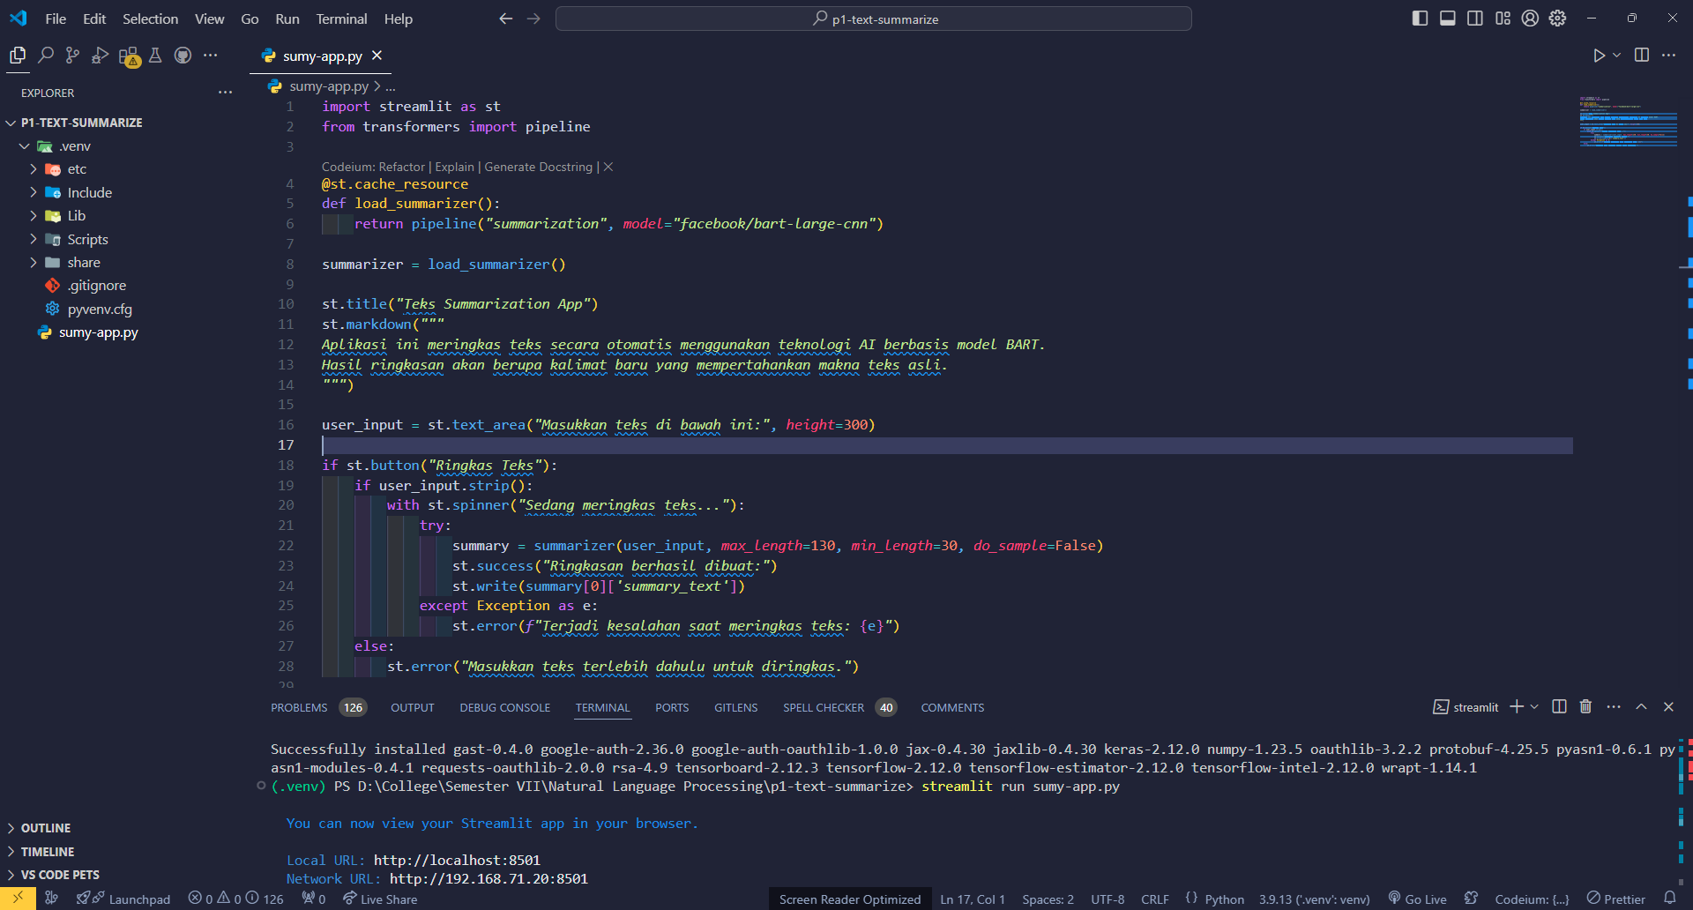

Gambar 2 Running Kode

Pada gambar 2, merupakan tampilan ketika kode telah di *running.* Setelahnya, kita dapat mengakses nya pada Alamat *local* yang tertera.

1. Setelah kita masuk ke halaman depan, maka akan tampil *interface* yang dapat digunakan untuk melakukan peringkasan teks, yaitu kolom *input* dan tombol proses. Seperti gambar 3 di bawah ini.



Gambar 3 Interface Teks Summarization App

1. Setelahnya, pengguna dapat memasukan teks yang ingin di ringkas, conothnya seperti gambar 4 berikut ini.



Gambar 4 Input Teks

1. Setelah pengguna memasukan teks yang akan di ringkas, pengguna dapat menekan tombol ringkas dan system akan memproses teks tersebut, hingga nantinya akan ditampilkan hasil ringkasannya seperti pada gambar 5 dibawah ini.



Gambar 5 Hasil Ringkasan

Berikut ini adalah contoh ringkasan jika dalam bahasa Indonesia.



Gambar 6 Teks Bahasa Indonesia